МИНИСТЕРСТВО НАУКИ И ВЫСШЕГО ОБРАЗОВАНИЯ   
РОССИЙСКОЙ ФЕДЕРАЦИИ

федеральное государственное автономное образовательное учреждение высшего образования «Самарский национальный исследовательский университет имени академика С.П. Королева (Самарский университет)»

Институт информатики и кибернетики

Кафедра программных систем

**ОТЧЕТ**  
  
 по лабораторному практикуму по дисциплине

«Разработка человеко-машинного интерфейса

в системах реального времени»

Вариант № 6

Обучающийся группы 6132-020402D К.А. Портнов

Обучающийся группы 6132-020402D В.И. Хорина

Руководитель Л.С. Зеленко

Самара 2023

МИНИСТЕРСТВО НАУКИ И ВЫСШЕГО ОБРАЗОВАНИЯ   
РОССИЙСКОЙ ФЕДЕРАЦИИ

федеральное государственное автономное образовательное учреждение высшего образования «Самарский национальный исследовательский университет имени академика С.П. Королева (Самарский университет)»

Институт информатики и кибернетики

Кафедра программных систем

ЗАДАНИЕ

на лабораторный практикум по дисциплине

«Разработка человеко-машинного интерфейса   
в системах реального времени»

обучающимся в группе № 6132-020402D

К.А. Портнову

В.И. Хориной

1. Задание**:** С помощью SCADA-системы WinCC OA 3.17 разработать программное обеспечение, моделирующее поведение работы производства детских фруктовых соков, предусмотреть работу котельной при возникновении нештатных ситуаций
2. Исходные данные к проекту**:** см. приложение к заданию
3. Перечень вопросов, подлежащих разработке:
   1. Произвести анализ предметной области: изучить основные принципы работы производства детских фруктовых соков, состав оборудования и его характеристики, а также поведение оборудования в режиме реального времени
   2. Разработать информационную модель реального объекта, определить точки данных, команды управления, аварийные ситуации
   3. Разработать прототипы экранных форм (мнемосхем)
   4. Разработать алгоритмы управления производством детских фруктовых соков
   5. Реализовать скрипты для элементов управления, провести тестирование и отладку
   6. Оформить документацию
4. Перечень графических разработок:
   1. Мнемосхема системы
5. Календарный план выполнения работ

|  |  |  |  |  |
| --- | --- | --- | --- | --- |
| № п/п | Содержание работы по этапам | Объем этапа в % к общему объему проекта | Срок  окончания | Фактическое выполнение |
| 1 | Оформление технического задания и его утверждение | 5 | 13.03.2023 |  |
| 2 | Описание и анализ предметной области | 15 | 13.03.2023 |  |
| 3 | Проектирование системы | 25 |  |  |
| 3.1 | Разработка информационной модели объекта | 10 | 20.03.2023 |  |
| 3.2 | Разработка прототипа интерфейса пользователя | 10 | 27.03.2023 |  |
| 4 | Реализация проекта, разработка контрольных примеров. Предъявление реализации руководителю | 45 | 20.05.2023 |  |
| 5 | Корректировка проекта и оформление документации проекта. Защита проекта с представлением презентации. | 10 | 05.06.2023 |  |

Задание принял  
 к исполнению 03.03.2023 К.А. Портнов

03.03.2023 В.И. Хорина

ПРИЛОЖЕНИЕ  
к заданию на лабораторный практикум  
обучающимся в группе № 6132-020402D

К.А. Портнову

В.И. Хориной

Исходные данные к проекту:

1. Характеристика объекта автоматизации:

## объект автоматизации: производство детских фруктовых соков;

## виды автоматизируемой деятельности:

* + процесс авторизации пользователей системы;
  + процесс моделирования работы оборудования производства детских фруктовых соков;
  + процесс управления оборудованием производства детских фруктовых соков при возникновении нештатных ситуаций;
  + процесс визуализации работы оборудования производства детских фруктовых соков;
  + процесс обработки аварийных сообщений;

## количество ролей пользователей – 3;

## минимальная длина пароля – 4 (символа);

## максимальная длина пароля – 12 (символа);

## минимальная длина логина – 4 (символа);

## максимальная длина логина – 10 (символа);

## количество режимов работы оборудования – 2;

## количество элементов оборудования – 8

## минимальное значение температуры смеси в ёмкости Е3 – 70;

## максимальное значение температуры смеси в ёмкости Е3 – 100;

## минимальное значение уровня продукт в ёмкости Е1 – 50;

## максимальное значение уровня продукт в ёмкости Е1 – 300;

## минимальное значение уровня продукт в ёмкости Е2 – 50;

## максимальное значение уровня продукт в ёмкости Е2 – 300;

## минимальное значение уровня продукт в ёмкости Е3 – 50;

## максимальное значение уровня продукт в ёмкости Е3 – 300;

## доступные состояния клапана V1 – 2;

## доступные состояния клапана V2 – 2;

## доступные состояния клапана V5 – 2;

## доступные состояния клапана V3 – 3

## минимальная пропускная способность клапана V3 – 0;

## максимальная пропускная способность клапана V3 - 1;

## шаг пропускной способности клапана V3 – 0,1;

## доступные состояния клапана V4 - 3;

## минимальная пропускная способность клапана V4 – 0;

## максимальная пропускная способность клапана V4 - 1;

## шаг пропускной способности клапана V4 – 0,1

## доступные состояния устройства перемешивания – 2;

## доступные состояния устройства нагревания – 2;

## минимальная мощность смешивающего вала – 0;

## максимальная мощность смешивающего вала – 1;

## шаг мощности смешивающего вала – 0,1.

1. Требования к информационному обеспечению:
2. информационное обеспечение разрабатывается на основе следующих источников:
   * описание принципов работы производства детских фруктовых соков [Электронный ресурс]. URL: https://www.zavprogress.ru/tehnologii_proizvodstva/detskih_fruktovyh_sokov/ (дата обращения: 05.03.2023);
3. структуры точек данных определяются в процессе проектирования;
4. структура мнемосхемы определяется в процессе проектирования.
5. Требования к техническому обеспечению:
6. тип ЭВМ – IBM PC совместимый;
7. монитор с разрешающей способностью не ниже 800 х 600;
8. манипулятор – мышь;
9. технические характеристики определяются в процессе выполнения проекта.
10. Требования к программному обеспечению:
11. тип операционной системы – Windows 7 и выше;
12. SCADA-система – WinCC OA 3.17;
13. язык программирования – CTRL;
14. среда программирования – Vision.
15. Общие требования к проектируемой системе:

5.1 Функции, реализуемые системой:

1. функции системы:
   * аутентификация пользователя в системе, настройка интерфейса пользователя на заданную роль;
   * моделирование работы оборудования в автоматическом режиме:
   * запуск оборудования;
   * обеспечение подачи продуктов в ёмкости;
   * обеспечение подачи продуктов в ёмкость для смешивания;
   * запуск процедуры смешивания продуктов;
   * запуск процедуры нагрева продуктов;
   * обеспечение подачи продукта после нагрева и смешвания;
   * моделирование возникновения нештатных ситуаций (отказов) в режиме реального времени и выдача аварийных сообщений;
   * визуализация процесса работы оборудования:
   * отображение штатной работы оборудования;
   * отображение аварийных сообщений;
   * выдача справочной информации;
2. функции администратора:
   * авторизация пользователя в системе (ввод логина/пароля);
   * настройка параметров оборудования (точек данных):
   * задать мощность смешивающего вала;
   * задать температуру нагревательного элемента;
   * установить состояние клапана;
   * установить пропускную способность клапана;
   * работа с оборудованием (ручной режим):
   * остановить процесс смешивания;
   * запустить процесс смешивания;
   * остановить процесс нагревания;
   * запустить процесс нагревания;
   * открыть клапан;
   * закрыть клапан;
   * квитирование аварийных сообщений.
   * просмотр архивных параметров за требуемый интервал времени;
   * просмотр справочной информации;
3. функции оператора:
   * авторизация пользователя в системе (ввод логина/пароля);
   * работа с оборудованием (ручной режим):
   * останов процесс смешивания;
   * запуск процесс смешивания
   * остановить процесс нагревания
   * запустить процесс нагревания;
   * отрыть клапан;
   * закрыть клапан;
   * квитирование аварийных сообщений.
   * просмотр архивных параметров за требуемый интервал времени;
   * просмотр справочной информации;
4. функции гостя:
   * переключение между мнемосхемами.

5.2 Технические требования к системе:

1. режим работы ‑ диалоговый;
2. система должна удовлетворять санитарным правилам и нормам  
    СанПин 2.2.2./2.4.2198-07;
3. условия работы средств вычислительной техники (содержание вредных веществ, пыли и подвижность воздуха) должны соответствовать ГОСТ 12.1.005, 12.01.007;
4. температура окружающего воздуха – 15-35°С;
5. влажность воздуха – 45-75%.

Руководитель   
проекта Л.С. Зеленко

Задание принял  
к исполнению 03.03.2023 К.И. Портнов

03.03.2023 В.И. Хорина

РЕФЕРАТ

Отчет 75 с, 4 рисунков, xx таблиц, 5 источников, 2 приложения.

ПРОИЗВОДСТВО, ДЕТСКОЕ ПИТАНИЕ, ФРУКТОВЫЕ СОКИ, ПЮРЕ, ГИПОАЛИРГЕННОЕ ПИТАНИЕ, УПРАВЛЕНИЕ ПРОИЗВОДСТВОМ, КОНВЕЙЕРНОЕ ПРОИЗВОДСТВО, ТЕХНОЛОГИЯ ПРОИЗОДСТВА

Объектом автоматизации является производство детских фруктовых соков.

Во время лабораторного практикума разработана система моделирования работы производства детских фруктовых соков с помощью SCADA-системы WinCC OA 3.17. В системе реализованы три роли пользователей: администратор, оператор и гость. Администратор выбирает режим управления производственным процессом: ручной или автоматический, настраивает параметры оборудования. Оператор наблюдает за ходом процесса и при возникновении аварийных ситуаций включается в процесс работы оборудования. Гость только наблюдает за ходом процесса.

В системе имеется возможность регулирования подачи продуктов в ёмкости, посредством управления соответствующими клапанами, регулирование процесса нагревания и смешивания продуктов.

Программное обеспечение разработано на языке CTRL в среде WinCC OA 3.17 и функционирует под управлением операционной системы Windows 7 и выше.

СОДЕРЖАНИЕ

ВВЕДЕНИЕ 11

1 Описание предметной области 13

1.1 Основные понятия и определения 13

1.2 Описание процесса функционирования (системы/оборудования/ т.п.) 14

1.3 Описание оборудования, задействованного в работе 15

1.3.1 Описание шнековых транспортеров 15

1.4 Постановка задачи 19

2 Проектирование системы 21

2.1 Разработка информационной модели объекта 21

2.1.1 Описание точек данных (Data Points) 21

2.2 Проектирование интерфейса пользователя 26

3 Реализация системы 29

3.1 Настройка элементов точек данных 29

3.2 Настройка исходных значений 29

3.3 Общие настройки объекта 30

3.4 Обработка сообщений (alert) 30

3.5 Разработка и описание графического интерфейса 31

3.5.1 Описание графических элементов мнемосхемы 31

3.5.2 Начало работы 33

3.5.3 Режим администратора 33

3.5.4 Режим оператора 35

3.5.5 Режим гостя 35

3.5.6 Обработка внештатных ситуаций 35

3.5.7 Просмотр параметров оборудования 36

Заключение 37

Список использованных источников 38

ПРИЛОЖЕНИЕ А Описание настроек точек данных 39

ПРИЛОЖЕНИЕ Б Сценарии (скрипты управления) 40

ВВЕДЕНИЕ

Производство детского питания является одной из наиболее строгих сфер производства продуктов питания. Детский организм наиболее восприимчив ко все возможным болезням, инфекциям и бактериям из-за ещё не полностью сформировавшегося иммунитета. В следствие чего любое детское питание должно производиться под на строжайшим контролем качества и соблюдения всех технологических норм и правил.

SCADA-системы предназначены для осуществления мониторинга и диспетчерского контроля большого числа удаленных объектов (от 1 до 10000, иногда на расстоянии в тысячи километров друг от друга) или одного территориально распределенного объекта. К таким объектам относятся нефтепроводы, газопроводы, водопроводы, электрораспределительные подстанции, водозаборы, дизель-генераторные пункты и т.д. [1].

Главная задача SCADA-систем – это сбор информации о множестве удаленных объектов, поступающей с пунктов контроля, и отображение этой информации в едином диспетчерском центре. Также, SCADA-система должна обеспечивать долгосрочное архивирование полученных данных. Диспетчер зачастую обладает возможностью не только пассивно наблюдать за объектом, но и им управлять им, реагируя на различные ситуации [1].

Во время лабораторного практикума необходимо разработать систему моделирования работы производства детских фруктовых соков, которая позволит: задавать параметры работы ключевых узлов технологического процесса, включать и отключать функциональные агрегаты, отображать системные сообщения на панели, включающие общую информацию по работе процесса, а также критические нештатные ситуации.

Система будет разрабатываться с помощью SCADA-системы SIMATIC WinCC OA 3.17, которая позволяет: визуализировать технические процессы, производить конфигурирование и настройку связей с контроллерами различных производителей, отображать и архивировать сообщения от технологического процесса, проектировать системы отчётности, а так же взаимодействовать с другими приложениями [2].

1. Описание предметной области

Предметная область – часть реального мира, которая имеет существенное значение или непосредственное отношение к процессу функционирования программы, она включает в себя только те объекты и взаимосвязи между ними, которые необходимы для описания требований и условий решения конкретной задачи [3].

* 1. Основные понятия и определения

Сок - жидкий пищевой продукт, полученный в результате отжима съедобных спелых плодов овощных или фруктовых культур. Сок популярен практически во всех странах мира. Наиболее распространены соки, выжатые из съедобных плодов доброкачественных, спелых фруктов и овощей. Однако существуют соки, полученные из стеблей, корней, листьев различных употребляемых в пищу трав (например, сок из стеблей сельдерея, сок из стеблей сахарного тростника). [4]

Наиболее распространёнными видами соков в детском питании являются:

* осветлённые;
* неосветлённые;
* с мякотью одного вида;
* без мякоти;
* купажированные.

С точки зрения потребителей соки принято делить на:

* свежевыжатые;
* сок прямого отжима;
* восстановленный сок.

Согласно законодательству (ТР ТС 023/2011 Технический регламент на соковую продукцию из фруктов и овощей) под соком следует понимать «жидкий пищевой продукт, который несброжен, способен к брожению, получен из съедобных частей доброкачественных, спелых, свежих или сохраненных свежими либо высушенных фруктов и (или) овощей путём физического воздействия на эти съедобные части и в котором в соответствии с особенностями способа его получения сохранены характерные для сока из одноимённых фруктов и (или) овощей пищевая ценность, физико-химические и органолептические свойства»[4].

* 1. Описание процесса функционирования (системы/оборудования/ т.п.)

На рисунке 1 изображена технологическая линия по производству соков с мякотью.

На рисунке 2 изображена технологическая линия по производству осветлённых фруктовых соков.

На рисунке 3 изображена технологическая линия по выработке яблочного сока.

На рисунке 4 изображена технологическая линия по переработке косточковых плодов на осветлённые соки.

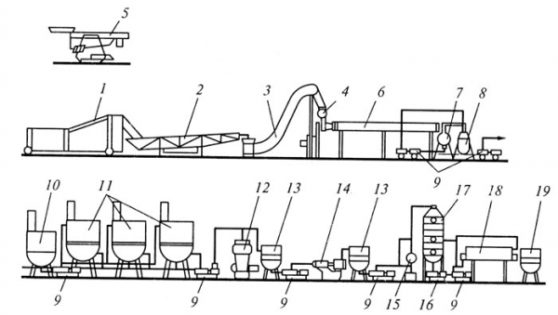

Рисунок 1 – Технологическая линия по производству соков с мякотью

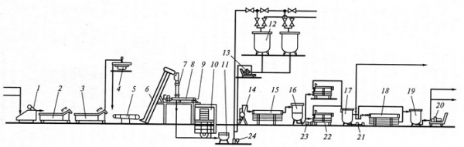

Рисунок 2 – Технологическая линия по производству осветлённых фруктовых соков

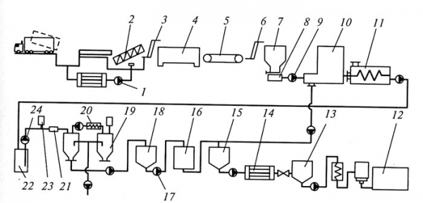

Рисунок 3 – Технологическая линия по выработке яблочного сока

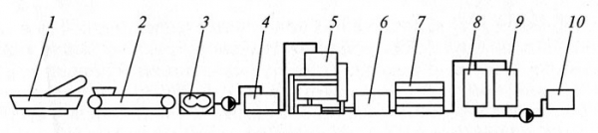

Рисунок 4 – Технологическая линия по переработке косточковых плодов на осветлённые соки

* 1. Описание оборудования, задействованного в работе

Вводные слова про оборудование ...

* + 1. Описание шнековых транспортеров

Шнековый (или винтовой) транспортёр предназначен для перемещения сыпучих и мелкокусковых продуктов (цемент, шрот, мука, известь, зерно или продукты его переработки – от места хранения к оборудованию по переработке, от оборудования по переработке – к фасовочному оборудованию и т.п.).

Шнековые транспортёры бывают[??]:

* горизонтальные и наклонные;
* левого и правого вращения;
* стационарные и передвижные;
* тихоходные (до 200 об/мин) и быстроходные (свыше 200 об/мин).

По конструкции приемной секции шнеки делят на три вида:

* патрубковый;
* буртовой;
* бункерный.

У патрубкового транспортёра приемная секция имеет вход в виде патрубка круглого или прямоугольного сечения, у бункерного установлен бункер, а у буртового транспортёра на трубе секции имеются отверстия под загрузку продукта.

На рисунке 1 приведены примеры шнекового транспортера [??]. Он состоит из вращающегося шнека (винта), который осуществляет перемещение, трубы или цилиндра, в котором вращается шнек, приводного двигателя и загрузочного бункера (по необходимости). Продукт подаётся к заборной секции шнека через загрузочный патрубок, бункер или загрузочные окна. Транспортирующим органом является винт, расположенный в трубе (жёлобе) и закреплённый в подшипниковых узлах. Винт вращается благодаря электромотору, редуктору и приводному валу, обеспечивающим передачу тягового усилия [??]. Винт может иметь различную конструкцию, диаметр и шаг. В процессе вращения винта материал перемещается внутри корпуса от места загрузки к месту выгрузки (выгрузной патрубок). Подача продукта не должна превышать производительность транспортёра.

Шнек может быть выполнен как однозаходным, так и многозаходным. Перемещение материала в транспортере такого типа осуществляется как в горизонтальном направлении, так и под наклоном. Применяются шнековые транспортеры в различных областях деятельности человека:

* сельскохозяйственной отрасли для транспортирования зерна и других круп;
* упаковочной промышленности в виде шнековых питателей для дозирования сыпучих материалов;
* в стекловарении для подачи шихты в стекловаренную ванную;
* в производстве топливных брикетов из опилок, лузги;
* в производстве пенобетона и шлакоблоков.

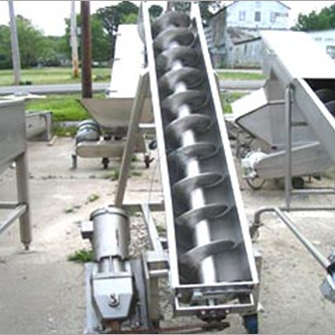 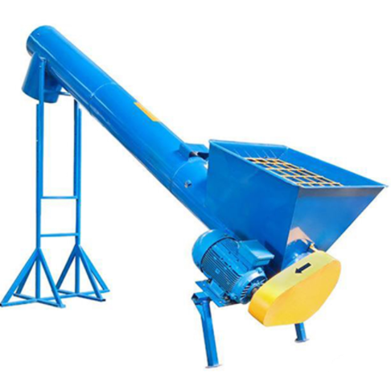  
Рисунок 1 – Примеры шнековых транспортеров

В таблице 1 описаны технические характеристики ...

Таблица 1 ‒ Технические характеристики ...

|  |  |  |
| --- | --- | --- |
| Наименование показателей | Марка 1 | Марка 2 |
| Показатель 1 |  |  |
| Показатель 2 |  |  |
| Внутренний диаметр хобота, мм | 300 | 350 |
| Радиус обслуживания при отклонении от вертикали, м | 12 | 15 |

Преимущества шнековых транспортеров:

* транспортировка осуществляется закрытым способом (без пыли);
* поднятие материала с одного уровня на другой (до 30 м разницы высоты).

Недостатки шнековых транспортеров:

* сильное истирание транспортируемого материала;
* повышенный износ винта и желоба.

* 1. Постановка задачи

Во время лабораторного практикума необходимо разработать систему моделирования работы котельной с помощью SCADA-системы WinCC OA 3.17, которая будет управлять процессом .... в заданных режимах и с помощью которой оператор сможет наблюдать за данным процессом посредством мнемосхемы, отображающей текущее состояние оборудования на разных этапах.

В системе должно быть реализовано три роли пользователей: администратор, оператор и гость.

Каждый пользователь должен авторизоваться в системе (ввести логин (от ? до ? символов) и пароль(от ? до ? символов)), система должна проверить ученые данные пользователей и настроить интерфейс пользователя на заданную роль.

Режим администратора

Режим оператора

Необходимо обеспечить проверку корректности введенных администратором данных: параметр 1 должен лежать в пределах ххх-ххх, .

Режим гостя

В системе должно быть предусмотрено два режима работы: ручной и автоматический. В автоматическом режиме параметры оборудования (свое) являются значениями по умолчанию. В ручном режиме администратор должен вводить данные параметры самостоятельно. Также должна иметься возможность выбора ….

Необходимо предусмотреть возможность экстренного... при возникновении аварийных ситуаций.

Визуализация

Справочную информацию

Таким образом, в системе должны быть реализованы следующие функции:

Из приложения к ТЗ

1. Проектирование системы
   1. Разработка информационной модели объекта

Отправной точкой при создании проекта в WinCC OA является разработка информационной модели будущей системы, включающей иерархию и структуры данных, алармов и их свойств. Основой для формирования информационной модели может служить (в зависимости от назначения и масштаба системы) техническая структура объектов, включенных в SCADA-систему (аналогия «элемент – устройство – агрегат – …»), организационная модель объекта, например иерархия диспетчерских пунктов (местный уровень – региональный уровень – центральный уровень), или их сочетание. Информационная модель выражается в виде совокупности типов точек данных и созданных на их основе структур для хранения конкретных переменных процесса [3].

* + 1. Описание точек данных (Data Points)

Ключевым элементом при построении информационной модели в WinCC OA является понятие точки данных, связывающей переменные (теги), относящиеся к некоторому устройству или объекту, в единую древовидную структуру с возможностью создания произвольных подуровней. На практике в точку данных, относящуюся к одному устройству, объединяются примерно от 4 до 30 переменных.

В соответствии с идеологией WinCC OA для создания точек данных должен быть определен соответствующий тип точки данных, который будет выполнять роль шаблона при формировании множества точек данных с такой структурой.

Тип точки данных (DPT – data point type) – это описание структуры разнородных типизированных элементов, объединенных по признаку принадлежности к одному физическому объекту. Тип точки данных определяет формат представления сущности и показывает, в каком виде информация о процессе будет храниться в точке данных, какими элементами и какого типа будет описан реальный объект. Тип не хранит значение сущностей, конкретные значения будут храниться в соответствующей точке данных – экземпляре типа ТД. Точка данных (ТД, DP – data point) – это переменная, характеризующая состояние объекта, состоящая из элементов ТД, строго определенных структурой ТТД.

Элемент точка данных (ЭТД, DPE – data point element) – это динамическая переменная, обозначающая состояние объекта или внутренние состояния системы строго определенного типа данных [3].

На рисунках 12-15 представлены информационные модели оборудования разрабатываемой системы, здесь DP – Data Point – Сигналы состояния, CMD – Command – Команды управления, AL – Alert – Аварийные сообщения.

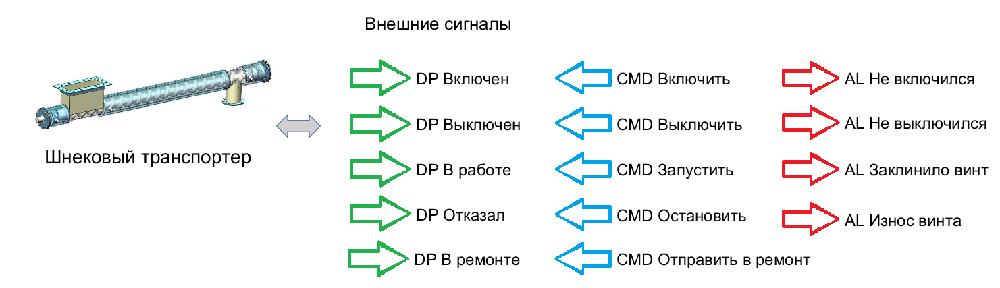  
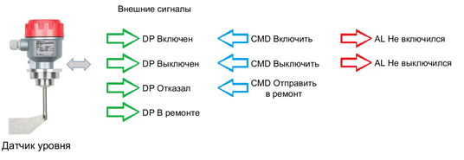  
Рисунок 13– Информационная модель датчика уровня

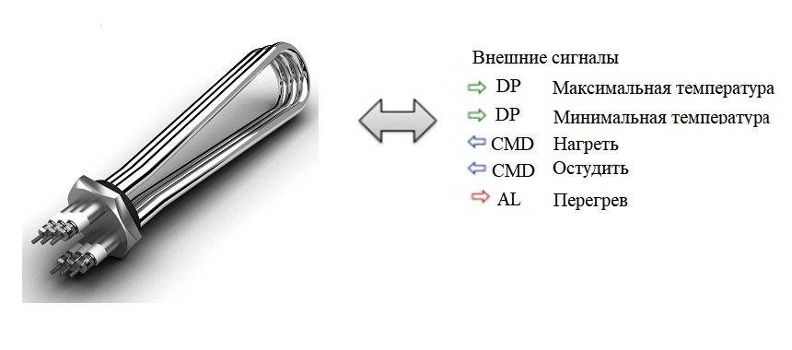  
Рисунок 14 – Информационная модель нагревательного элемента

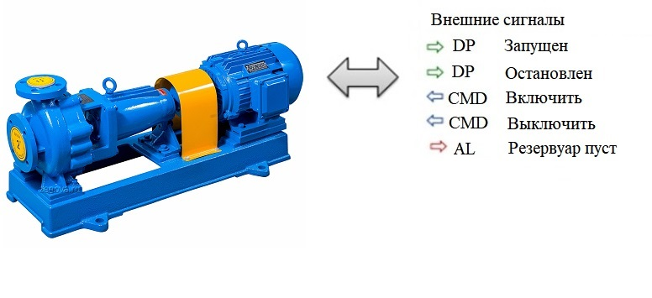  
Рисунок 15 – Информационная модель насоса

В таблицах 2 и 3 представлено описание параметров оборудования, участвующих в построении информационной модели системы.

Таблица 2 – Описание параметров оборудования

|  |  |  |  |
| --- | --- | --- | --- |
| Название | Параметр | Диапазон значений | Тип параметра |
| Шнековый транспортер | длина | [??;???] м | фиксированный |
| шаг винта | [10;500] мм | фиксированный |
| диаметр винта | [500;1000] мм | фиксированный |
| частота вращения шнека | [1;50] об/мин | настраиваемый |
| угол наклона | [70] ° | фиксированный |
| производительность | – | рассчитываемый |
| статус | [включен;выключен] | логический |
| Датчик уровня | Текущий уровень заполнения | [0; 100] % | измеряемый |
| Состояние | [работает;  не работает] | измеряемый |
| ... |  |  |  |

Таблица 3 – Описание точек данных

| Точка данных | Команды | Состояния | Неисправности/Аварийные сообщения |
| --- | --- | --- | --- |
| Шнековый транспортер | включить,  выключить,  запустить,  остановить,  отправить в ремонт. | включен,  выключен,  в работе,  отказал,  в ремонте. | * не включился; * не выключился; * заклинило винт; * износ винта. |
| Датчик уровня | включить,  выключить,  отправить в ремонт. | включен, выключен,  отказал,  в ремонте. | * не включился; * не выключился. |
|  |  |  |  |
|  |  |  |  |
|  |  |  |  |



В системе должно быть предусмотрено:

* выдача ошибок при нарушении технологического процесса;
* остановка горелки при нарушении тех процесса;
* аварийное ручное отключение.
  1. Проектирование интерфейса пользователя

Проектирование пользовательского интерфейса (ПИ) сегодня является очень важным аспектом разработки и требует от разработчиков специальных знаний о том, как разработать хороший интерфейс. Качество пользовательского интерфейса является самостоятельной характеристикой программного продукта, сопоставимо по значимости с такими его показателями, как надежность и эффективность использования вычислительных ресурсов.

Эффективный ПИ должен обеспечивать ….

Отличительной особенностью интерфейса систем реального времени является наличие ограничения времени его реакции на внешние воздействия. В человеко-машинных системах реального времени в процессе управления участвует человек. Он может просто следить за тем, чтобы не случилось каких-нибудь аварийных ситуаций. Если они происходят, он должен предпринимать меры, помогая системе [???].

На рисунке ??? изображен прототип мнемосхемы разрабатываемой системы. Подробное описание того, как будет работать система.

Далее должны быть описаны прототипы панелей настройки и управления различных элементов оборудования.

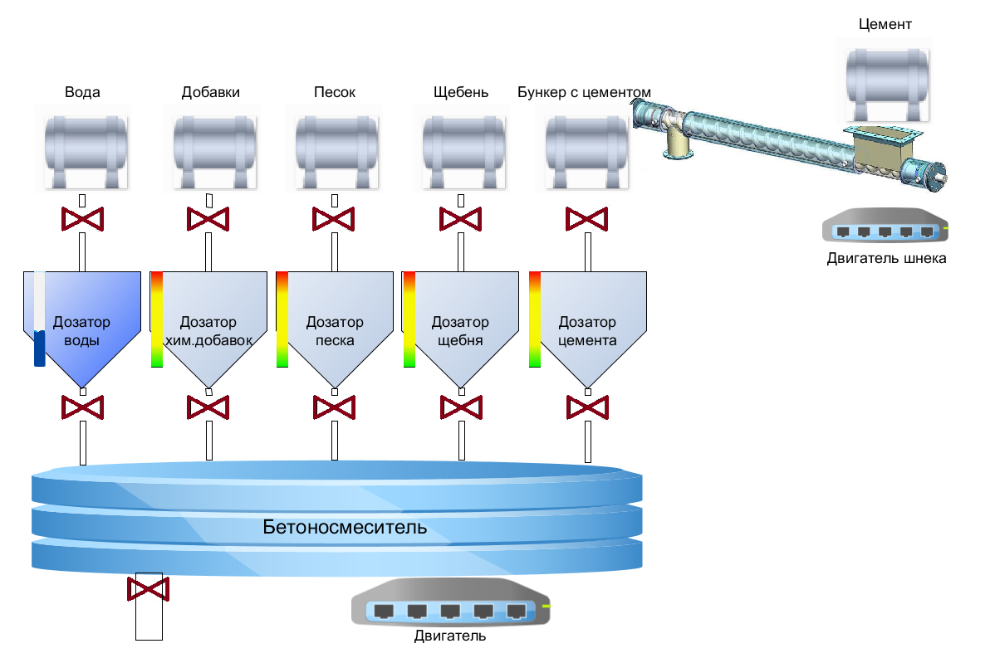  
Рисунок ??? – Прототип мнемосхемы системы

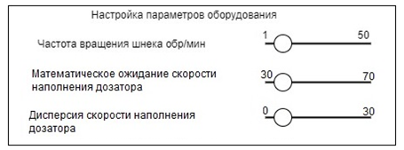  
Рисунок ??? – Прототип панели настройки оборудования

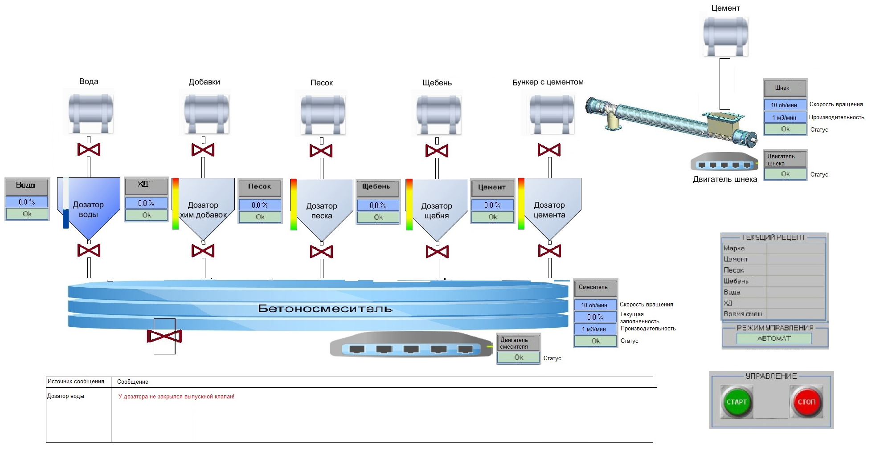  
Рисунок ??? – Прототип главной панели приложения

1. Реализация системы
   1. **Настройка элементов точек данных**

Для точной работы системы требуется организовать точки данных для элементов интерфейса. В WinCC OA точки данных представлены в виде дерева (рисунок ???).

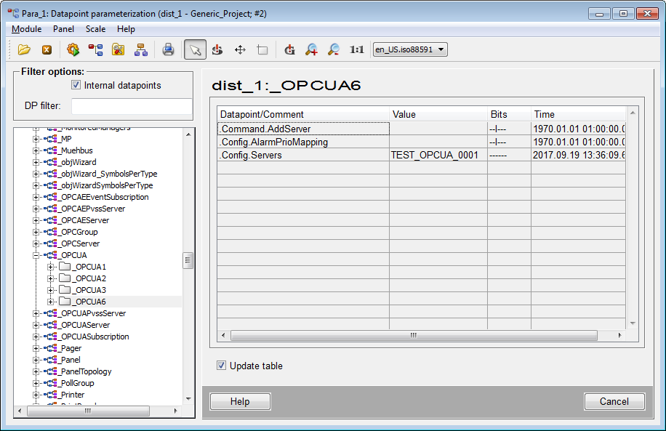Рисунок ??? – Общая структура точек данных (дерево ТД)

В соответствии с информационной моделью системы, разработанной в п. 2.1.1, авторами были внесены с систему необходимые точки данных (описание приведено в приложении А), на рисунке ??? приведен пример ТД «?????».

**Рисунок ??? – Описание ТД «???»**

* 1. **Настройка исходных значений**

В зависимости от типа, настраивается начальное значение точки (рисунок ???).

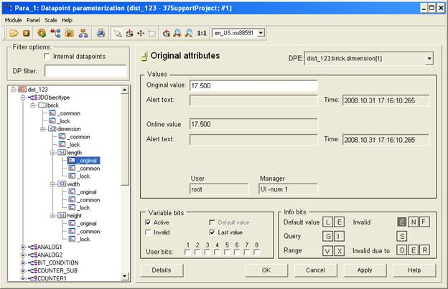Рисунок 6 – Настройка _original

* 1. **Общие настройки объекта**

**Существует возможность также совершить общие настройки. Например, добавить описание или ограничить количество знаков после запятой для соответствующих типов точек данных (рисунок ???).**

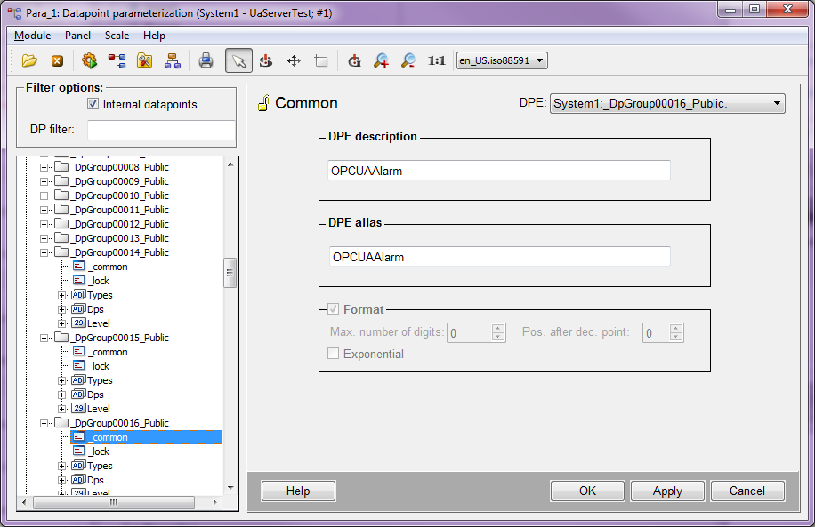  
Рисунок 7 – Настройка _common

* 1. **Обработка сообщений (alert)**

Если значение точки данных превышает некое заданное значение, то можно настроить вывод соответствующего сообщения (рисунок ???).

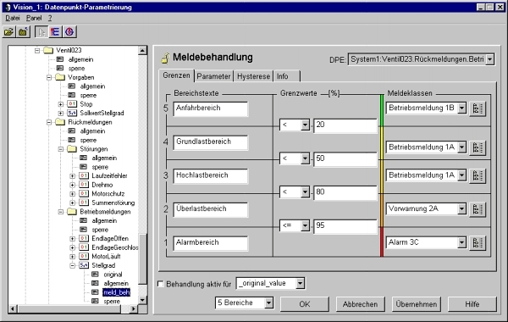  
Рисунок 8 – Настройка _alert_hdl

* 1. **Разработка и описание графического интерфейса**

Текст Текст Текст Текст Текст Текст Текст Текст Текст Текст Текст Текст Текст Текст Текст Текст Текст Текст Текст Текст Текст Текст Текст Текст Текст Текст Текст Текст Текст Текст Текст Текст Текст Текст Текст Текст Текст Текст Текст Текст Текст Текст Текст Текст Текст Текст Текст Текст Текст Текст Текст Текст Текст Текст Текст Текст Текст.

* + 1. Описание графических элементов мнемосхемы

В разрабатываемую систему входят элементы, помогающих оператору эффективно использовать возможности пресса, их описание приведено в таблицах ?? и ??.

Таблица ?? – Описание пиктограмм

|  |  |
| --- | --- |
| Пиктограмма | Назначение |
| 1 | 2 |
| F:\КУРСАЧ ЧМИ\Кнопки\к1.png | Переключатель, изменяющий состояние оборудования |

Продолжение таблицы ???

|  |  |
| --- | --- |
| 1 | 2 |
| F:\КУРСАЧ ЧМИ\Кнопки\к3.png | Отображает значение характеристики оборудования |
|  | Индикатор вентиля (красный цвет – вентиль закрыт; зеленый цвет – вентиль открыт) |
|  | Выключатель (включает/выключает двигатель) |
|  | Показывает уровень жидкости в резервуаре |
| ... |  |

Таблица ??? – Описание кнопок для управления

|  |  |
| --- | --- |
| Кнопка | Назначение |
| F:\КУРСАЧ ЧМИ\Кнопки\к9.png | Открывает панель, демонстрирующую тренд изменения температуры массы в ванне |
| F:\КУРСАЧ ЧМИ\Кнопки\к10.png | Запускает автоматический режим процесса стекловарения. Доступна только оператору. |
|  | Кнопка наладки (ремонта) элементов мнемосхемы (вентилей V1-V4, ТЭН, Насос) при возникновении нештатной ситуации. |
| ... |  |

* + 1. Начало работы

В системе предусмотрено три роли пользователей: администратор, оператор и гость. Перед началом работы с системой пользователи должны авторизоваться. На рисунке ХХХ приведено окно авторизации в системе, которое отображается при запуске системы. В центральной части окна расположены поля для ввода логина и пароля. В нижней части окна расположены кнопки «ОК» и «Отменить». При нажатии кнопки «Отменить» окно авторизации закрывается. При нажатии кнопки «ОК», если логин и пароль введены верно, окно для входа в систему закроется и откроется новое окно для работы с системой.

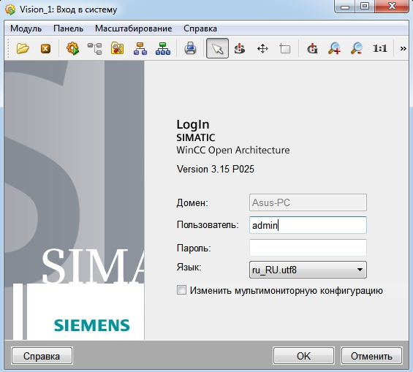  
Рисунок ХХ – Окно «Вход в систему»

* + 1. Режим администратора

После входа в систему администратору открывается рабочее окно. Администратор начинает работу с вкладки «Настройки» для настройки параметров системы (рисунок ХХХ).

Далее подробно описать все возможности администратора

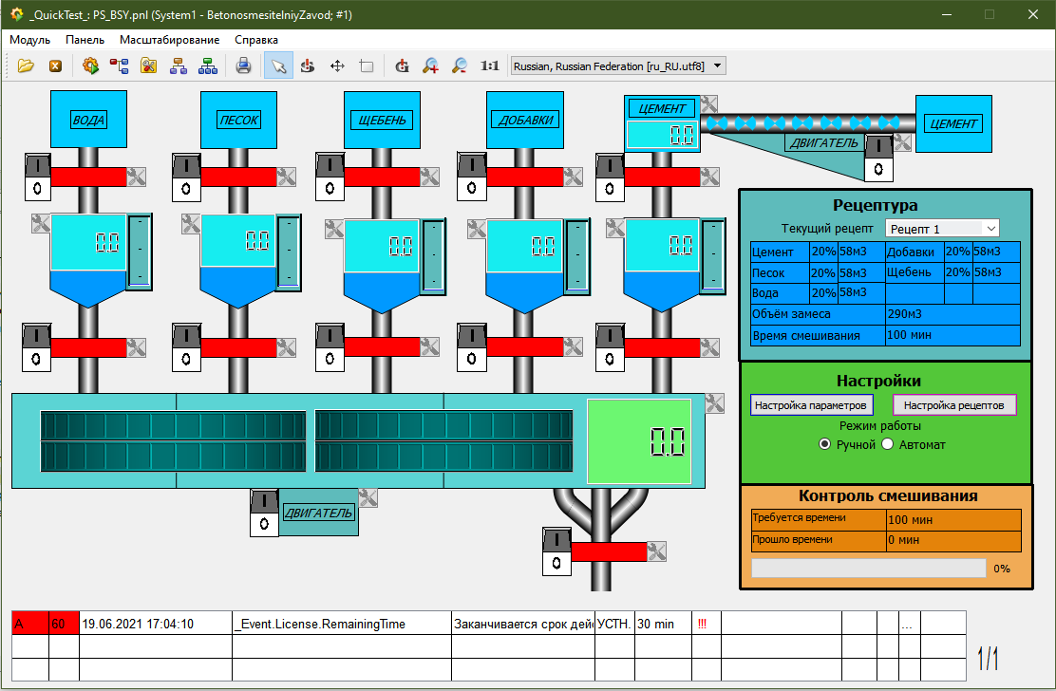  
Рисунок 33 – Основная панель приложения в начальном состоянии

* + 1. Режим оператора

Оператор начинает работу с вкладки «Мнемосхема».

На рисунке ??? система приведена в начальном состоянии, краткое описание.

На рисунке ??? приведено …

**Должен быть подробно описан процесс функционирования системы,**

* + 1. Режим гостя
    2. **Обработка внештатных ситуаций**

**В системе предусмотрено возникновение внештатных ситуаций (alarm). Внештатная ситуация может быть связана с отказом оборудования или с ....**

**Аварийные сообщения о возникновении внештатной ситуации отображаются в верхней части рабочего окна. В списке выводятся время возникновения критической ситуации и описание проблемы (рисунок ХХ).**

**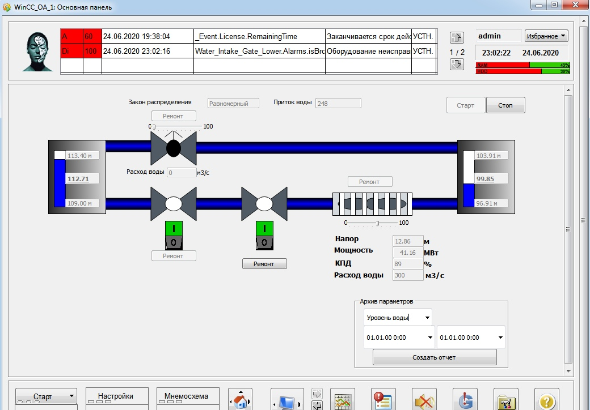  
Рисунок ХХ –** Сообщение о внештатной ситуации   
«Оборудование неисправно»

Для устранения отказа оборудования необходимо нажать на кнопку «Ремонт», которая ...

* + 1. **Просмотр параметров оборудования**

**Для отображения архива значений параметров необходимо выбрать интересующий параметр, период, за который необходимо отобразить данные и нажать на кнопку «Создать отчет». После этого в новом окне отобразится тренд – визуализация** зависимости выбранной величины от времени. Таким образом можно отследить изменение значений параметра в определенный период времени.

**Пример тренда температуры ванны (стекломассы) приведен на рисунке ХХ.**

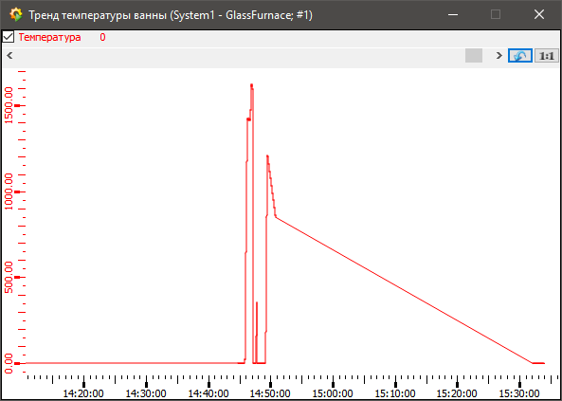 **Рисунок ХХ – Тренд температуры стекломассы**

**Заключение**

**В ходе выполнения лабораторного практикума были изучены возможности SCADA-системы WinCC OA 3.17, с ее помощью была разработана система ????.**

**В первой главе приведены основные понятия предметной области, рассмотрены принципы работы ….. На основании данной информации были определены основные функции разрабатываемой системы и требования к ней.**

**Во второй главе приведены результаты проектирования системы: разработана информационная модель системы, определены основные точки данных для оборудования,** описан прототип интерфейса системы.

**В третьей главе описаны основные возможности разработанной системы: интерфейс пользователя с соответствием с мнемосхемой, созданы точки данных, написаны скрипты для реализации работы системы (см. приложение Б) и ее взаимодействия с пользователем, при нарушении допустимых норм в журнал сообщений приходит предупреждение.**

**Список использованных источников**

1. SCADA-системы [Электронный ресурс] URL: https://www.tadviser.ru/index.php/Статья:SCADA_назначение_систем (дата обращения: 05.03.2023).
2. Simantic WinCC [Электронный ресурс] URL: https://ru.wikipedia.org/wiki/Simatic_WinCC (дата обращения: 05.03.2023).
3. Предметная область [Электронный ресурс] URL: https://ru.wikipedia.org/wiki/Предметная_область (дата обращения: 05.03.2023).
4. Сок [Электронный ресурс] URL: https://ru.wikipedia.org/wiki/Сок (дата обращения: 05.03.2023).
5. Технология производства соков [Электронный ресурс] URL: https://www.zavprogress.ru/tehnologii_proizvodstva/detskih_fruktovyh_sokov/ (дата обращения: 05.03.2023).
6. Зеленко Л.С. Презентация «SCADA-системы» [Электронный ресурс] / Л.С. Зеленко// Систем. требования: Power Point 2010/ Самарский университет, 2023 (дата обращения: 15.03.2023).
7. Зеленко Л.С. Презентация WinCC OA [Электронный ресурс] Л.С. Зеленко// Систем. требования: Power Point 2010// Самарский университет, 2023 (дата обращения: 15.03.2023).
8. И т.д.

ПРИЛОЖЕНИЕ А  
Описание настроек точек данных

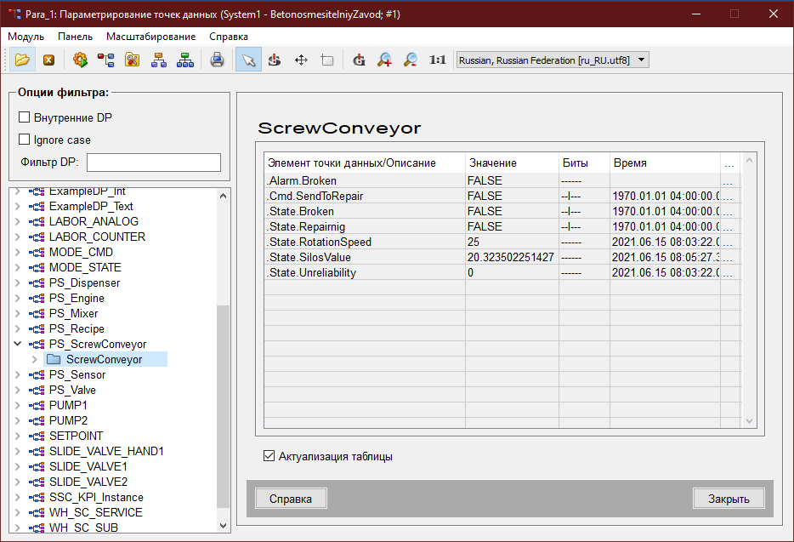   
Рисунок А.1 – Точка данных «Шнековый транспортёр»

ПРИЛОЖЕНИЕ Б  
Сценарии (скрипты управления)

Ручной режим управления

Автоматический режим управления

7-10 страниц исходного кода шрифт Times New Roman 10 пт 1 интервал